**Metrology**

## 流程：

1. 使用N个比特，在各自的工作点 $f_{wj}$，对所有比特施加 $\frac{X}{2}$ 门
2. 再将所有比特调节到同一个频率 $w_{I}$ 上，定义新的x’，y’，理论上等待时间t= $\frac{π/2}{geff}$，就会生成GHZ态:

$(|+_{1},+_{2}, ,+_{N}>+i|-_{1},-_{2}, ,-_{N}>)/\sqrt{2}$，其中 $|±j> =(|0>±i^{N}|1j>)/\sqrt{2}$

实际上相位为 $φ$， $|Ψ1>=(|+_{1},+_{2}, ,+_{N}>+e^{iφ}|-_{1},-_{2}, ,-_{N}>)/\sqrt{2}$

1. 将各个比特的频率从 $w_{I}$ 调节到各自的工作点 $f_{wj}$，每个比特积累额外的相位 $|±j> =(|0>±i^{N}e^{iθ}|1j>)/\sqrt{2}$，定义新的x’’，y’’轴，对每个比特施加 $\frac{X}{2}(\frac{Y}{2})$，构成 $|Ψ2>=(|0_{1},0_{2}, ,0_{N}>+e^{iφ}|1_{1},1_{2}, ,1_{N}>)/\sqrt{2}$，这就是我们想要的的GHZ态
2. 将比特频率调到某个位置(待确定)，加一个外部电流 $I$，历时为t，改变比特频率，使得 $|1_{1},1_{2}, ,1_{N}>$ 多加一个相位 $Δφ_{i}=Δf_{i}t$ = $\frac{{∂f}_{i}}{∂Φ}M_{i}It$，则状态为： $|Ψ2>=(|0_{1},0_{2}, ,0_{N}>+e^{i(φ+(\sum{Δf_{i})t})}|1_{1},1_{2}, ,1_{N}>)/\sqrt{2}$
3. 将比特频率调回工作点 $f_{wj}$，分别进行状态在X和Y轴上投影，可以得到tr($ρX..X$)和tr($ρY..Y$)，这样就可以构成state tomo中非对角最远的两项，从而得出 $φ+Δφ+(\sum{f_{i})t}$，不断改变时长t，斜率即为 $\sum{f_{i}}$ = $(\sum{\frac{{∂f}_{i}}{∂Φ}M_{i})I}$，这样就可以测出外加电流 $I$，利用这种方式测电流，得到使用N个比特时，测量电流 $I$ 的分辨率 $r_{N}$。
4. 改变比特数N，得到不同N下的分辨率 $r_{N}$， $r_{N}$ 应该随着 $\frac{1}{N}$ 变化，符合量子精密测量特征(N上指数至少小于-1/2)。

1-3步为GHZ态的生成

4-5步是对I的测量和对I分辨率的测量

6步是对量子精密测量的验证（N上指数至少小于-1/2）

与之前的10比特实验相比，多了

* 外加磁场过程（比特频率应在哪个位置时，施加电流）
* 在工作点施加 $\frac{X}{2}(\frac{Y}{2})$，完成在XX…X上和YY…Y上的投影

这样看来，这个实验中不同频率下比特操作与十比特实验几乎相同，所以选用相同的原则进行十二比特频率排布

## 流程改进：

之前的流程中，在生成 $|Ψ1> =\frac{\left|+_{1},+_{2}, ,+_{N}>+e^{iφ}\right|-_{1},-_{2}, ,-_{N}>}{\sqrt{2}}$ 后，需要在各个比特的工作点施加 $\frac{X}{2}(\frac{Y}{2})$，构成 $|Ψ2>=\frac{\left|0_{1},0_{2}, ,0_{N}>+e^{iφ}\right|1_{1},1_{2}, ,1_{N}>}{\sqrt{2}}$，然后加电流（global磁场），改变比特频率，通过测量 $φ$ 的变化，完成对电流的量子精密测量。

现在改进方法，不需要加电流（global磁场），在之前结构的片子上就可以完成实验。

**原理：**

在qubit上施加共振微波 $H=-\frac{ω_{q}}{2}σ_{z}+2Ωcos(ω_{q}t+φ)σ_{x}$，进行旋转坐标系变换后， $H=$ $Ω\left(|\left.+\right\rangle \left\langle +\right.| - |\left.-\right\rangle \left\langle -\right.|\right)$， 其中 $\left.\left|+\right.\right\rangle$ = $\frac{1}{\sqrt{2}}\left(\left.\left|0\right.\right\rangle +e^{iφ}\left.\left|1\right.\right\rangle \right)$， $\left.\left|-\right.\right\rangle$ = $\frac{1}{\sqrt{2}}\left(\left.\left|0\right.\right\rangle -e^{iφ}\left.\left|1\right.\right\rangle \right)$， 这个Hamilton量就表示在这个旋转坐标系下，态矢绕着X轴旋转， $\left.\left|+\right.\right\rangle$ 相当于 $|\left.1\right\rangle$， $\left.\left|-\right.\right\rangle$ 相当于 $|\left.1\right\rangle$。这样 $Ω$ 可以直接加相位在 $φ$ 上。

**流程：**

1. 使用N个比特，在各自的工作点 $f_{wj}$，对所有比特施加 $\frac{X}{2}$ 门
2. 再将所有比特调节到同一个频率 $w_{I}$ 上，定义新的x’，y’，理论上等待时间t= $\frac{π/2}{geff}$，就会生成GHZ态:

$(|+_{1},+_{2}, ,+_{N}>+i|-_{1},-_{2}, ,-_{N}>)/\sqrt{2}$，其中 $|±j> =(|0>±i^{N}|1j>)/\sqrt{2}$

实际上相位为 $φ$， $|Ψ1>=(|+_{1},+_{2}, ,+_{N}>+e^{iφ}|-_{1},-_{2}, ,-_{N}>)/\sqrt{2}$

1. 将各个比特的频率从 $w_{I}$ 调节到各自的工作点 $f_{wj}$，每个比特积累额外的相位 $|±_{j}> =(|0>±i^{N}e^{iθ_{j}}|1_{j}>)/\sqrt{2}$，定义新的x’’，y’’轴。
2. 在各自比特的工作点施加共振微波，强度为 $Ω_{j}$，相位为 $θ_{j}+\frac{Nπ}{2}$（或x’’，y’’轴下相位为0），经过时间t后，使得 $|+_{1},+_{2}, ,+_{N}>$ 上多加一个相位 $Δφ_{j}=2Ω_{j}t$，则状态为： $|Ψ2>=(|+_{1},+_{2}, ,+_{N}>+e^{i(φ-(\sum{2Ω_{j})t})}|-_{1},-_{2}, ,-_{N}>)/\sqrt{2}$
3. 施加 $\frac{X}{2}(\frac{Y}{2})$ 门， $|Ψ3>=\frac{\left|0_{1},0_{2}, ,0_{N}>+e^{i(φ-(\sum{2Ω_{j})t})}\right|1_{1},1_{2}, ,1_{N}>}{\sqrt{2}}$，分别进行状态在X和Y轴上投影，可以得到tr($ρX..X$)和tr($ρY..Y$)，这样就可以构成state tomo中非对角最远的两项，从而得出 $φ-(\sum{2Ω_{j})t}$，不断改变时长t，斜率即为驱动强度和 $\sum{2Ω_{j}}$，这样就可以测出驱动强度和 $\sum{Ω_{j}}≈NΩ$，利用这种方式测电流，得到使用N个比特时，测量驱动微波强度 $Ω$ 的分辨率 $r_{N}$。
4. 改变比特数N，得到不同N下的分辨率 $r_{N}$， $r_{N}$ 应该随着 $\frac{1}{N}$ 变化，符合量子精密测量特征(N上指数至少小于-1/2)。

1-3步为GHZ态的生成

4-5步是对 $Ω$ 的测量和对 $Ω$ 分辨率的测量

6步是对量子精密测量的验证（N上指数至少小于-1/2）

由于不需要施加global磁场，所以可以直接利用之前10比特腔耦合的芯片参数和设计图，也可以利用下面我设计的12比特参数。

## 比特频率排布

设定一个比特频率为5.605GHz，另一个比特频率为(5.605-delta)GHz，耦合强度19.9M，分别在00,11初态施加40ns的 $\frac{X}{2}$ 门，得到两个保真度fid0，fid1，及其平均值fid对delta的关系图：

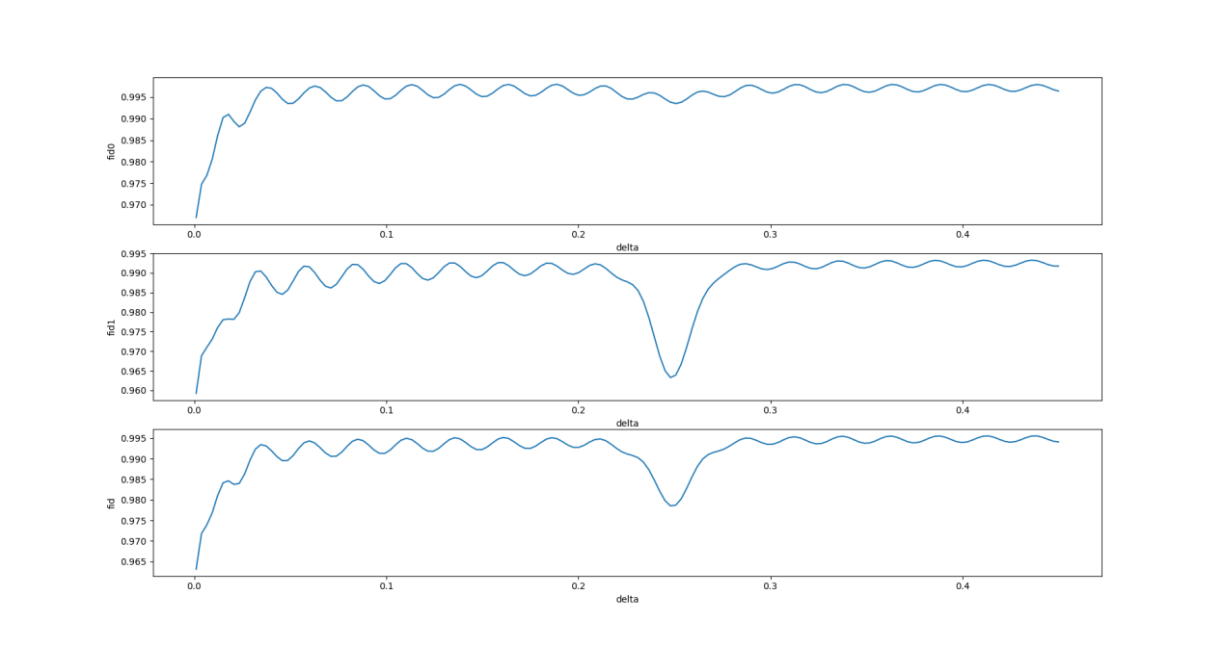

由图可以得到，为保证平均保真度基本大于0.99，delta在[0,30M]，[220M，280M]为禁带。最终选择在5.605GHz附近，delta为50M，当比特频率减小时，酌情缩小delta，以减小整体频率跨度。

最终得到比特工作点频率如下表：

|  |  |  |  |  |  |  |
| --- | --- | --- | --- | --- | --- | --- |
|  | Q1 | Q2 | Q3 | Q4 | Q5 | Q6 |
| $w_{0}$ (GHz) | 5.855 | | | | | |
| $w_{I}$ (GHz) | 5.655 | | | | | |
| $w_{j}$ (GHz) | 5.605 | 5.560 | 5.515 | 5.470 | 5.425 | 5.135 |
| $g_{j}$ (MHz) | 19 | | | | | |
| $$η(MHz)$$ | -250 | | | | | |
| $w^{r}$ (GHz) | 6.826 | 6.789 | 6.754 | 6.724 | 6.688 | 6.655 |
| $g^{r}$ (MHz) | 37 | | | | | |

|  |  |  |  |  |  |  |
| --- | --- | --- | --- | --- | --- | --- |
|  | Q7 | Q8 | Q9 | Q10 | Q11 | Q12 |
| $w_{0}$ (GHz) | 5.855 | | | | | |
| $w_{I}$ (GHz) | 5.655 | | | | | |
| $w_{j}$ (GHz) | 5.095 | 5.060 | 5.025 | 4.990 | 4.955 | 4.920 |
| $g_{j}$ (MHz) | 19 | | | | | |
| $$η(MHz)$$ | -250 | | | | | |
| $w^{r}$ (GHz) | 6.616 | 6.582 | 6.543 | 6.503 | 6.469 | 6.430 |
| $g^{r}$ (MHz) | 37 | | | | | |

中心腔频： $w_{c}=5.795G$

上表中： $w_{0}为顶点频率$， $w_{I}是生成GHZ态时比特频率$， $w_{j}$ 是工作点频率， $g_{j}$ 是比特与中心腔耦合强度， $η=f12-f01$ 是非简谐性， $w^{r}$ 是读取腔频率， $g^{r}$ 是读取腔与比特耦合强度

比特与中心腔的耦合强度 $g_{j}$ 尽可能要做得相等，否则会对GHZ态的保真度有影响。

## 外加电流时比特频率

没有得到较好符合实验的T2随频率变化的模型，这个问题暂时搁置。